Занятие по театрализованной деятельности
«Как лисичка зимою птиц спасала»
Цель: познакомить со сказкой.
Задачи:
• Дать представление о жизни птиц в зимнее время.
• Формировать интерес детей к живой природе – птицам.
• Развивать наблюдательность, любознательность.
• Учить внимательно слушать.
• Развивать мелкую моторику.
• Обогащать и активизировать словарь по теме.
• Воспитывать доброе, заботливое отношение к птицам, желание им помогать.
Материалы и оборудование: герои настольного театра (лисичка, птички, Дед Мороз), а также деревья., изображение кормушки, игрушечная птичка, аудиозапись пения птиц, конверт, кормушка из коробки, корм для птиц.
Ход занятия:
В группе раздаётся пение птиц..
Воспитатель: Ребята послушайте что это за звук? Вы знаете, кто это поёт?
Дети: Да, это птичка.
Воспитатель:
- Кто у нас так поет? Где же эта птичка? (дети смотрят по сторонам, ищут)
- Смотрите, что за гостья на окошке? Птичка! (на окне игрушечная птичка).

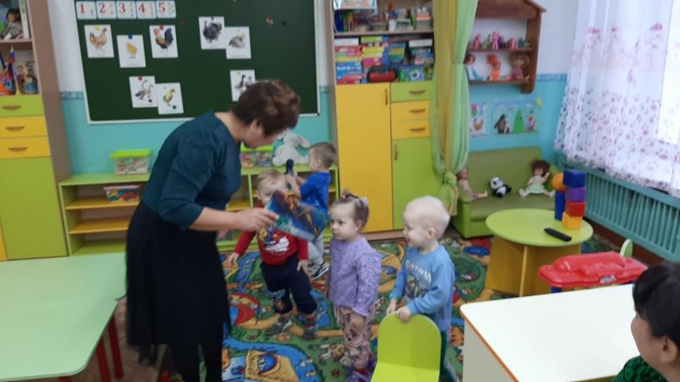

Воспитатель поет песенку, дети подпевают:
Села птичка на окошко
Посиди еще немножко
Посиди, не улетай.
Улетела, ай!
Воспитатель берет конверт.
— Посмотрите, птичка оставила нам письмо. Давайте прочитаем. «Дорогие ребята, мы отправили вам лисичку, чтобы она вам рассказала о том, как живется птичкам зимою на природе».
— Посмотрите, птичка оставила нам письмо. Давайте прочитаем. «Дорогие ребята, мы отправили вам лисичку, чтобы она вам рассказала о том, как живется птичкам зимою на природе».
(Включается аудиозапись звука лисы).
- Вот и наша гостья пришла. Это лисонька. Она пришла к нам со сказкой «Как птицы зиму зимуют». (Воспитатель усаживает детей на стульчики).
Тихо зайчики сидят на лесной опушке
Прискакали 5 бельчат ушки на макушке
Даже вьюга не шумит, ветки не качает
В небе звездочка блестит, сказка начинается.

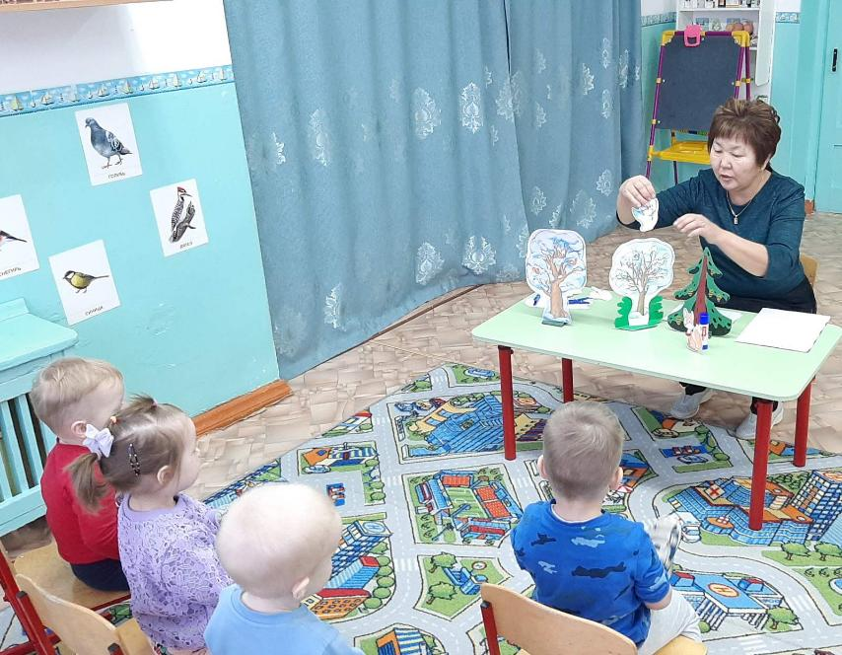

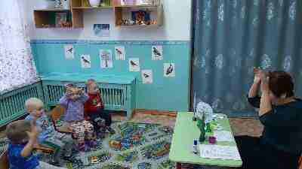

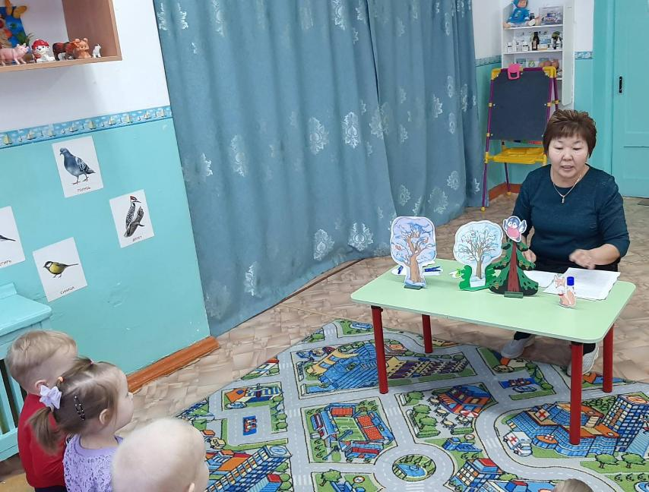

А после сказки ребятишки насыпали зернышек, семечек в кормушку и отправили лисичку угощать птичек.

